Департамент освіти і науки Київської обласної державної адміністрації
Комунальний навчальний заклад Київської обласної ради
«Київський обласний інститут післядипломної освіти педагогічних кадрів»
Управління освіти, культури, молоді, спорту та туризму
Коцюбинської селищної ради Київської області
Управління освіти і науки Ірпінської міської ради Київської області
Навчально-виховний комплекс «Школа І–ІІ ступенів – Коцюбинський гуманітарний ліцей» Коцюбинської селищної ради Київської області
Ірпінська спеціалізована загальноосвітня школа І–ІІІ ступенів №12
з поглибленим вивченням іноземних мов (школа лінгвістики)
імені Заріфи Алієвої Ірпінської міської ради Київської області

Обласна педагогічна студія
для вчителів географії та природознавства з теми «Реалізація міжпредметних зв’язків на уроках географії та природознавства»

Керівники:
Горовий Олег Володимирович, учитель НВК «Школа І–ІІ ступенів – Коцюбинський гуманітарний ліцей» Коцюбинської селищної ради Київської області, старший учитель | 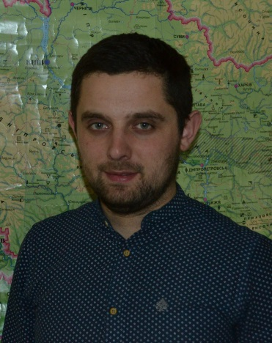
Янковська Тетяна Петрівна, учитель Ірпінської СЗОШ  І – ІІІ ступенів №12 з поглибленим вивченням іноземних мов (школа лінгвістики) імені Заріфи Алієвої Ірпінської міської ради Київської області, учитель–методист | 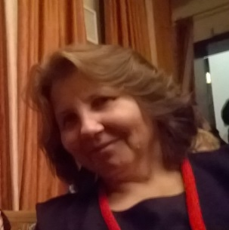
Координатор:
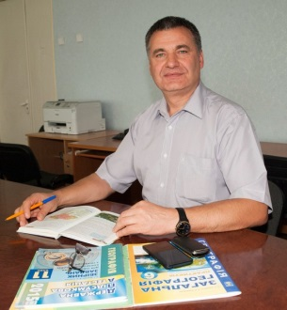 | Совенко Валерій Володимирович,  завідувач відділу географії, економіки та краєзнавства КНЗ КОР «Київський обласний інститут післядипломної освіти педагогічних кадрів»

Основні питання роботи педстудії

 | 1. Міжпредметні зв’язки географії: виклики та можливості.  2. Створення інтерактивних вправ у мультимедійних середовищах «Мozaweb», «Seterra», «Wordwall», «Worditout», «Miro» та ін.  3. Тестові технології та їх використання на різних етапах уроку географії й природознавства.  4. Навчання учителів on-line: можливості, кроки та результати.

Шановні учасники обласної педагогічної студії!
29 жовтня 2021 року для вчителів географії та природознавства відбудеться перше заняття обласної педстудії «Сучасні інформаційні ресурси у вивченні географії та природознавства: практичні аспекти використання» учителів Горового Олега Володимировича, із теми «Реалізація міжпредметних зв’язків на уроках географії та природознавства» (на базі НВК «Школа І – ІІ ступенів – Коцюбинський гуманітарний ліцей» Коцюбинської селищної ради Київської області).

Адреса проведення заходу: смт Коцюбинське, вул. Бакала,1.
Початок заняття: 10.00
Доїзд: їхати з Києва від станції метро «Академмістечко» маршрутним таксі №393 до зупинки «Ліцей». Інші можливі варіанти доїзду з’ясовувати індивідуально.
Контактні телефони:
(067) 281-72-47, Горовий Олег Володимирович, керівник педстудії
(067) 170-52-78, Совенко Валерій Володимирович, координатор педстудії

Список
учасників обласної педагогічної студії
Горового Олега Володимировича, директора, учителя географії та природознавства НВК «Школа І – ІІ ступенів – Коцюбинський гуманітарний ліцей» Коцюбинської селищної ради,
Янковської Тетяни Петрівни, учителя географії та природознавства
Ірпінської СЗОШ І – ІІІ ступенів №12 з поглибленим вивченням іноземних мов (школа лінгвістики) імені Заріфи Алієвої,
із теми «Реалізація міжпредметних зв’язків на уроках географії та природознавства»
для вчителів географії та природознавства
№ | Район, громада | ПІБ | Заклад освіти |  | Посада | Відвідування
 |  |  |  |  |  | 1зан.  29.10  2021 | 2 зан. | 3 зан.
 | Бучанський, Коцюбинська | Семилєткова Наталія Сергіївна |  | НВК «Школа І – ІІ ступенів – Коцюбинський гуманітарний ліцей» | учитель географії,  основ здоров’я
 | Бучанський, Ірпінська | Леус Катерина Вікторівна |  | Ірпінська СЗОШ І–ІІІ ступенів №12 з поглибленим вивченням іноземних мов (школа лінгвістики)  імені Заріфи Алієвої | учитель географії та природознавства
 | Бучанський, Ірпінська | Удовенко Валентина Володимирівна |  | Ірпінська СЗОШ І–ІІІ ступенів №12 з поглибленим вивченням іноземних мов (школа лінгвістики)  імені Заріфи Алієвої | учитель географії та природознавства
 | Бучанський, Коцюбинська | Шевчук Наталія Михайлівна |  | ЗЗСО | учитель географії та природознавства
 | Обухівський, Ржищівська | Лобуренко Світлана Василівна |  | КЗ «Кузьминецька загальноосвітня школа І-ІІ ступенів» | учитель географії та природознавства
 | Бучанський, Бучанська | Коляденко Раїса Миколаївна |  | КЗ «Луб'янський заклад загальної середньої освіти І-ІІ ступенів №7» | учитель географії
 | Бориспільський, Бориспільська | Бєлова Тетяна Павлівна |  | Бориспільська загальноосвітня школа І-ІІІ ступенів № 8 | учитель географії
 | Бориспільський, Бориспільська | Андруша Тетяна Іванівна |  | Бориспільська загальноосвітня школа І-ІІІ ступенів № 8 | учитель географії
 | Фастівський, Фастівська | Сердюк Лариса Вікторівна |  | Великомотовилівський НВК «ЗЗСО І-ІІІ ступенів – дитячий садок» | учитель географії
 | Фастівський, Боярська | Крижак Тетяна Федорівна |  | НовосілківськаЗОШ І-ІІІ ступенів | учитель географії
 | Бучанський, Бучанська | Печенюк Ірина Яківна |  | Бучанський НВК «СЗОШ І-ІІІ ст. № 4» | учитель географії та природознавства
 | Бучанський, Макарівська | Шатнюк Наталія Вікторівна |  | Великокарашинська гімназія | учитель географії та природознавства
 | Білоцерківський, Тетіївська | Косенко Валентина Олександрівна |  | КЗ «Тетіївський ЗЗСО І-ІІІ ст. №1» | учитель географії
 | Білоцерківський, Таращанська | Ковальчук Світлана Василівна |  | Таращанський академічний ліцей «Успіх» | учитель географії та природознавства
 | Бучанський, Макарівська | Рудьківський Олександр Іванович |  | Маковищанська гімназія | учитель географії
 | Фастівський, Фастівська | Шестак Сергій Олексійович |  | ОЗНЗ «Бишівська ЗОШ І-ІІІ ступенів» | учитель географії
 | Фастівський, Фастівська | Пирко Леся Олександрівна |  | Малоснітинський академічний ліцей | учитель географії та природознавства
 | Бориспільський, Золочівська | Марченко Ганна В’ячеславівна |  | ОНЗ «Вишенський НВК І-ІІІ ступенів» | учитель географії та природознавства
 | Вишгородський, Димерська | Сингаєвський Ігор Вікторович |  | Демидівська ЗОШ І-ІІІ ступенів | учитель географії
 | Обухівський, Васильківська | Яловенко Олена Григорівна |  | Васильківський академічний ліцей «Престиж» | учитель географії

